Comunicato stampa

Le gru Liebherr contribuiscono alla costruzione del primo centro termale europeo a zero emissioni di CO₂ a Milano

⸺
Gru Flat-Top ottimizzate per il trasporto e il montaggio 125 EC-B 6 e 240 EC-B 12 Fibre
La tecnologia Fibre consente di ottenere elevate prestazioni e una facile gestione della fune di sollevamento
Consulenza personalizzata e servizio completo per un perfetto funzionamento della gru
Dove un tempo venivano ospitati i cavalli, presto farà capolino l'acqua termale: Il primo centro termale europeo a zero emissioni di CO₂ è in fase di costruzione nel quartiere milanese di San Siro. Nel corso degli anni, le storiche scuderie De Montel sono decadute, ma presto per il sito di 1,6 ettari inizierà una nuova vita. In questo contesto, le due gru Liebherr 125 EC-B 6 e 240 EC-B 12 Fibre, ottimizzate per il trasporto e l'assemblaggio, svolgono un ruolo fondamentale.
Milano (Italia), 27 aprile 2023 – Spostare benne per calcestruzzo, posizionare casseforme o sollevare parti in acciaio: le gru a rotazione in alto stanno supportando il cantiere a nord-ovest di Milano con vari lavori per la costruzione grezza e la ristrutturazione delle scuderie storiche. Le scuderie De Montel, dal carattere liberty, sono state costruite tra il 1915 e il 1918, divenendo rapidamente uno dei centri ippici più rinomati d'Italia. Dopo la Seconda guerra mondiale, è cominciato il loro declino, e la struttura è caduta sempre più in rovina.
Lunghezze flessibili del braccio
Ora una gru Flat-Top 125 EC-B 6 con una capacità massima di sollevamento di sei tonnellate sta plasmando un nuovo inizio. La gru ha un braccio di 50 metri e un'altezza del gancio indipendente di 30 metri. Con un'altezza del gancio di 44 metri e un braccio di 65 metri, una 240 EC-B 12 Fibre è all’opera. Questa gru offre una capacità di sollevamento massima di dodici tonnellate.
Grazie a questo sbraccio, le due gru Flat-Top, dotate di sistemi di assistenza intelligenti per sollevamenti efficienti e sicuri, raggiungono in modo ottimale tutti gli angoli del cantiere. I bracci della serie EC-B possono essere adattati con precisione ai requisiti del cantiere con incrementi di due metri e mezzo.

Vantaggi della fune in fibra
Il termine "Fibre" nel nome del 240 EC-B indica la pionieristica tecnologia Liebherr delle funi in fibra. Rispetto alle versioni dotate di fune in acciaio, le gru Fibre raggiungono prestazioni sensibilmente più elevate. Inoltre, la fune in fibra è più resistente, più facile da maneggiare durante l'avvolgimento grazie al suo peso ridotto e la manutenzione è meno complicata grazie all'assenza di lubrificazione. Un altro vantaggio: il gruista potrà riconoscere a prima vista quando deve essere sostituita. I componenti del rivestimento presentano un'usura diversificata e il raggiungimento dello strato rosso indica l'imminente fine del ciclo di vita della fune in fibra. Questo aumenta la sicurezza durante il funzionamento.
La più grande città termale italiana
Le sorgenti di acqua termale scorrono sotto il cantiere, a quasi 300 metri di profondità. Per questo motivo l'area è ideale per un paesaggio termale. La città termale più grande d'Italia si distingue soprattutto per la sua sostenibilità. Durante il funzionamento, l’impianto termale non deve provocare alcuna emissione di CO₂. Per raggiungere questo obiettivo, i responsabili si sono affidati a una serie di misure, come impianti fotovoltaici, pannelli solari termici, un collegamento alla rete di teleriscaldamento, il riutilizzo dell'acqua piovana e il recupero energetico dai rifiuti.
Pacchetto complessivo ottimale
L'impresa di costruzioni Techbau S.p.A., con sede a Castelletto Sopra Ticino (NO), ha acquistato le gru per questo progetto tramite il concessionario Liebherr Niederstätter. "Abbiamo scelto le gru Liebherr grazie alla consulenza professionale ricevuta da Niederstätter. Le gru Flat-Top 125 EC-B 6 e 240 EC-B 12 Fibre sono ideali per questo progetto grazie alla loro attrezzatura, alla capacità di sollevamento e allo sbraccio", afferma il responsabile del progetto Mario Corrias di Techbau. Niederstätter fornisce anche supporto per la manutenzione e l'assistenza delle/sulle gru. In base all'avanzamento dei lavori in cantiere, le gru saranno smantellate verso la fine del 2023.
Informazioni sulla divisione gru a torre di Liebherr
Oltre settant'anni di esperienza fanno di Liebherr uno specialista riconosciuto nel settore della tecnologia di sollevamento in cantieri di ogni tipo. La serie Liebherr Tower Cranes comprende una vasta gamma di gru a torre di alta qualità utilizzate in tutto il mondo. Tra queste figurano: gru a montaggio rapido, a rotazione alta, con braccio regolabile e gru speciali, nonché gru automontanti. Oltre ai prodotti, la divisione Liebherr Tower Cranes propone anche una vasta scelta di servizi a completamento del suo portafoglio: le Tower Crane Solutions, il Tower Crane Center e il Tower Crane Customer Service.
A proposito del gruppo imprenditoriale Liebherr
Il Gruppo Liebherr è un'impresa tecnologica a conduzione familiare con un piano di produzione molto diversificato. L'impresa è annoverata tra i maggiori costruttori di macchine operatrici del mondo, e offre inoltre prodotti e servizi di qualità elevata, rivolti alle esigenze dei clienti, in numerosi altri settori. Il gruppo include oggi oltre 140 società in tutti i continenti, offre occupazione a più di 50.000 collaboratrici e collaboratori e nel 2022 ha conseguito un fatturato consolidato complessivo superiore a 12,5 miliardi di euro. Sin dalla sua fondazione nel 1949 presso la località di Kirchdorf an der Iller nella Germania meridionale, Liebherr persegue lo scopo di convincere i propri clienti grazie a soluzioni ambiziose e contribuire al progresso tecnologico.
Immagini
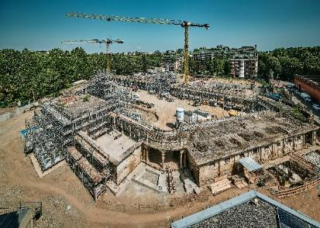
liebherr-ec-b-san-siro-italy-01.jpg
Una 125 EC-B 6 e una 240 EC-B 12 Fibre di Liebherr sono impegnate nella costruzione di un centro termale sostenibile a Milano, in Italia.
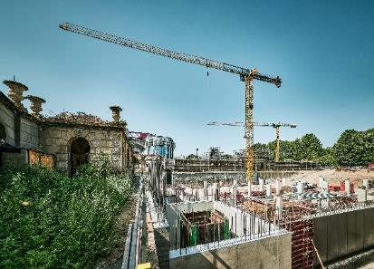
liebherr-ec-b-san-siro-italy-02.jpg
Le scuderie storiche di De Montel saranno integrate nella nuova struttura.
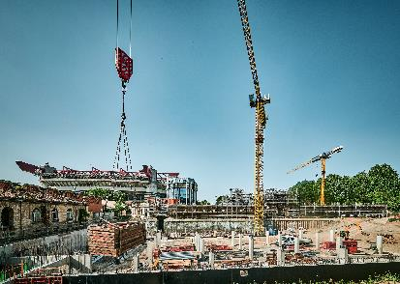
liebherr-ec-b-san-siro-italy-03.jpg
Le gru Flat-Top continueranno a supportare i lavori di ristrutturazione e strutturali fino alla fine del 2023.

Contatto
Daniel Haefele
Global Communication
Telefono: +49 7351 / 41 - 2330
E-mail: daniel.haefele@liebherr.com
Pubblicato da
Liebherr-Werk Biberach GmbH
Biberach / Deutschland
www.liebherr.com

